BX Language acquisition
http://bxmemo.narod.ru/index.html

Программа BX Language acquisition предназначена для заучивания написания и произношения иностранных слов.
Заучивание слов основано на накоплении статистики Ваших ответов на задания программы. За каждое правильно выполненное задание Вы получаете определённое количество баллов. За каждую ошибку баллы с Вас снимаются. В каждом следующем упражнении обязательно будут преобладать задания с наименьшим баллом и некоторое количество новых заданий. При наборе определённого количества баллов задание считается выученным. Вы имеете возможность настройки балльной системы.
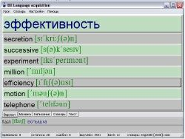

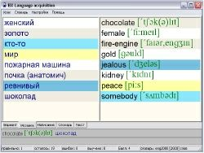

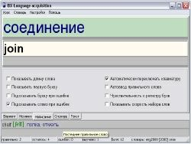

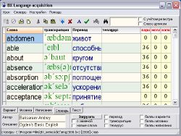

В программе BX Language acquisition существует три активных метода заучивания иностранных слов:

Вариант,
В этом примере заданием является выбор из 7 вариантов перевода слова WOOL на русский язык. Выбор осуществляется кликом мыши на правильном, по Вашему мнению, переводе слова WOOL. Если Ваш выбор неверен, то программа показывает правильный перевод слова, снимает баллы со слова WOOL и продолжает ожидать от Вас правильный вариант ответа. Вы можете указать программе, чтобы она снимала баллы также и с неверно выбранных вариантов ответов, в нашем примере это: ЖЕЛАТЬ. Если задание Вы видите впервые, то программа может подсказать ответ, выделяя его чёрной рамочкой.
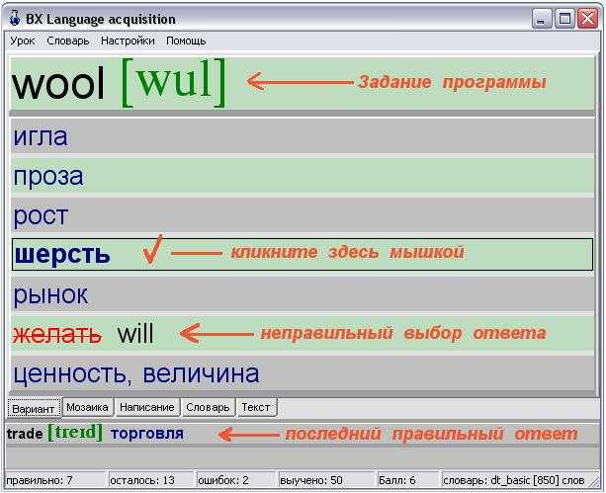

Мозаика,
В этом примере заданиями является составление пар слово-перевод из набора 8 слов и 8 переводов. Составлять пары можно перетаскиванием мышью слова на его перевод или кликом мышью на слове, потом кликом на его переводе. Если пара составлена неправильно, то программа снимает баллы со слова (в нашем примере - CHANGE) и продолжает ожидать от Вас правильного составления пары. Вы можете указать программе, чтобы она снимала баллы также и с неправильного перевода слова (в нашем примере - ИЗМЕНЕНИЕ). Если пара составлена правильно, то к слову прибавляются баллы, и пара исчезает из набора. Когда в наборе закончатся пары, программа сгенерирует следующий набор из определённого количества пар слово-перевод. Программа может подсказывать цветовой палитрой новые пары слово-перевод.
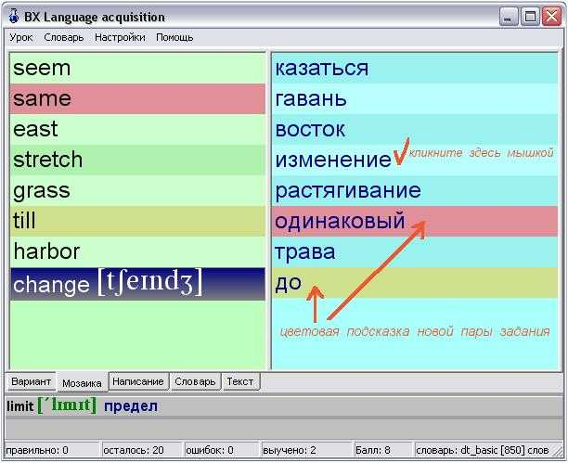

Написание
В этом примере заданием является набор с клавиатуры перевода слова БОТИНОК в окошке редактора. Если перевод слова набран верно, то к слову прибавляются баллы, и Вам будет предложено ввести перевод следующего слова. Если Вы пользовались подсказками, как в нашем примере, установлены опции: Показывать длину слова, Показывать первую букву, Подсказывать букву при ошибке, то прибавленные баллы будут «срезаны». Баллы срезаются за каждую подсказанную букву и за каждое подсказанное слово. Программа умеет автоматически переключать раскладку клавиатуры, сравнивать написание с учётом и без учёта регистра букв, автоматически вводить правильно набранное слово, а также показывать среднюю скорость и аритмичность набора ответов. Программа может подсказывать ответ на задание, показанное впервые.
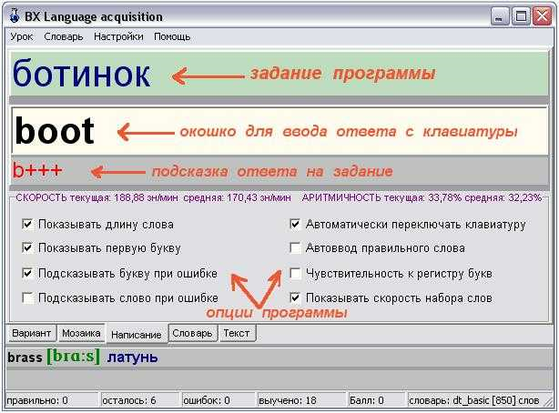

После активной фазы заучивания слов программа автоматически переходит в пассивный режим. Активная фаза заканчивается при выполнении всех заданий упражнения. Просмотр карточек слов ограничивается определённым временем, после чего программа переходит к следующему упражнению в активном режиме. При просмотре карточек слов наиболее часто демонстрируются карточки с минимальным количеством баллов. И так до тех пор, пока Вы не выучите все слова в словаре.
пассивный метод:
Просмотр карточек слов.
Просматривать карточки слов можно в пассивном режиме, то есть делать обычную для Вас работу на компьютере, а в углу экрана будет перебираться заучиваемая порция слов из словаря для текущего метода заучивания. Можно указать программе, чтобы Вам демонстрировались все слова словаря, а не только заучиваемая порция. При наличии свободного времени Ваш взгляд будет привлекать задание в карточке, задержка показа ответа даст Вам возможность вспомнить или предположить ответ и сразу же свериться с показанным ответом карточки. Время показа задания и ответа, а также их цвет, можно установить по собственному вкусу. Что отображать в задании: Слово, Перевод или Всё определяется в Настройках обучения. Карточку можно перетащить мышью в любое удобное место экрана, а также растянуть до необходимых размеров. Для просмотра тезауруса карточку необходимо растянуть по вертикали.
